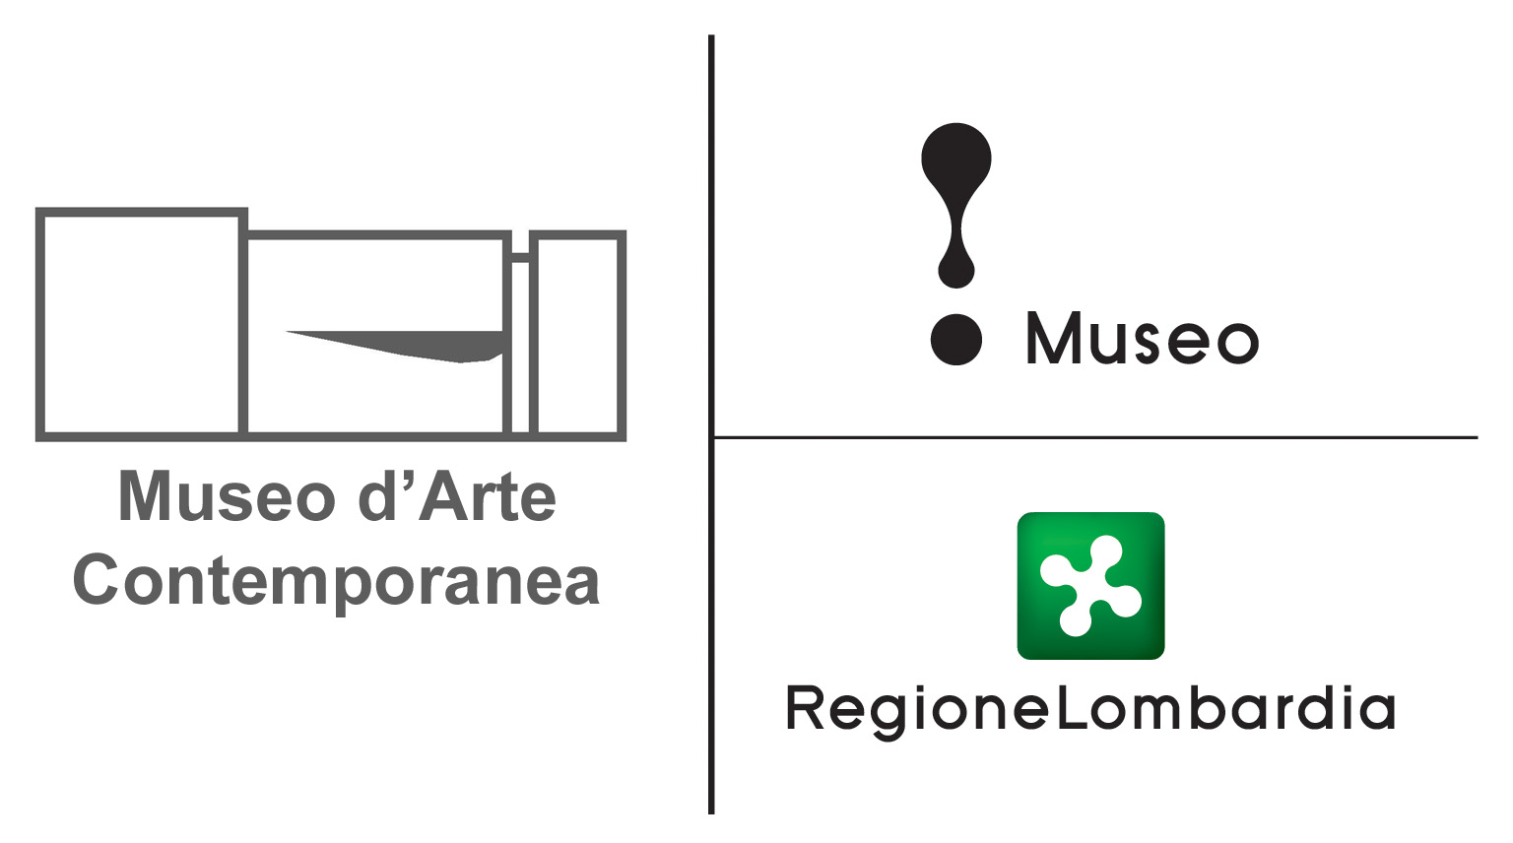
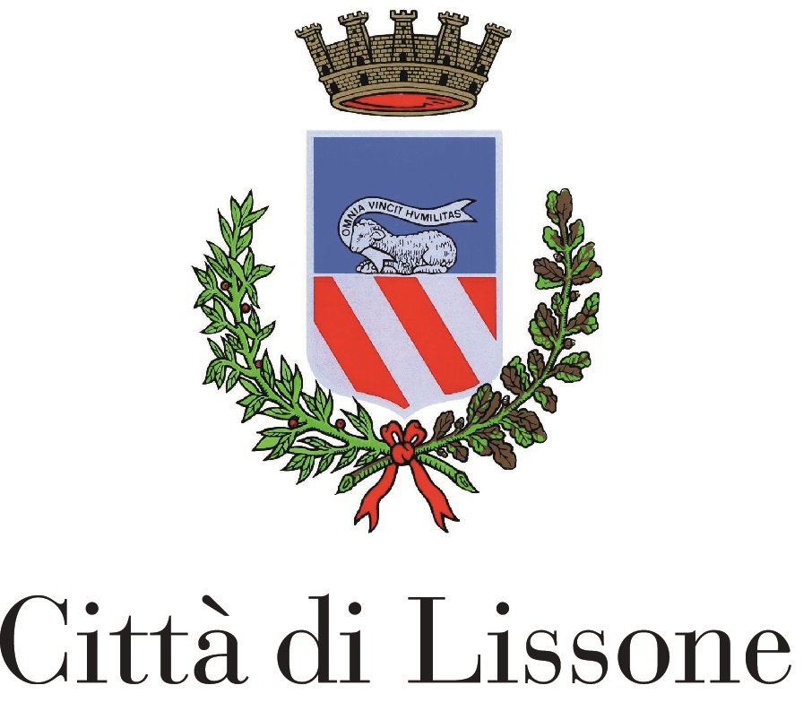

MAC – MUSEO D’ARTE CONTEMPORANEA

Il MAC - Museo d’ Arte Contemporanea è una delle principali realtà museali di Monza e della Brianza dedicate all'arte contemporanea con un forte radicamento nel territorio grazie alle lungimiranti iniziative culturali organizzate dal secondo dopoguerra in poi.
L’attuale sede espositiva del Museo è stata inaugurata alla fine del 2000 con l'intenzione di dare una rilevante sistemazione alla prestigiosa collezione, proveniente, nel suo primo corpus, dallo storico Premio Lissone tenutosi dal 1946 al 1967, a testimonianza di un'esperienza culturale che ha sostenuto sul nascere le più avanzate tendenze artistiche internazionali di quegli anni. Sono presenti opere appartenenti, tra gli altri, a Reggiani, Tàpies, Vedova, Birolli, Dorazio, Feito, Appel, Scanavino, Dufrêne, Schifano.
L'impegno programmatico è consistito proprio nell'acquisire e conservare le opere vincitrici, a cui si aggiungono dal 1957 i premi-acquisto per la giovane pittura internazionale e le donazioni da parte di privati, per dare avvio alla costituzione di un museo, che ha trovato una prima accoglienza all'interno del Palazzo della Selettiva artigiana del Mobile e dell'Arredamento, passando poi, dal 1977 al 1995, alla Civica Galleria d'arte contemporanea in Palazzo Terragni, fino a giungere nella sede attuale appositamente realizzata nel 2000. Le collezioni del museo sono in costante ampliamento poiché dal 1999 il Premio è stato riattivato.
L'edificio, progettato dall'architetto Marco Terenghi nell'ambito del piano di riqualificazione dell'area circostante la stazione ferroviaria Lissone-Muggiò, è frutto di una reinterpretazione del razionalismo già presente in Brianza e si caratterizza, nel percorso espositivo, per il rapporto di continuità e alternanza tra spazio interno e ambiente esterno. La struttura mantiene inoltre la parte più significativa dell'insediamento originario del mobilificio Angelo Meroni, conservando i reparti murari di un avancorpo preesistente a cui si è aggiunta la nuova e imponente ala retrostante.
Grazie alla specificità delle sue raccolte e allo svolgimento di importanti eventi culturali − come le rinnovate edizioni del Premio Lissone Pittura, cui si alterna, a partire dal 2007 e con cadenza biennale, il Premio Lissone Design - il MAC - Museo d’ Arte Contemporanea rappresenta una testimonianza significativa nel panorama della produzione artistica europea, a partire dalla seconda metà del ’900 e sino ai nostri giorni.

